Hjertet og kredsløb

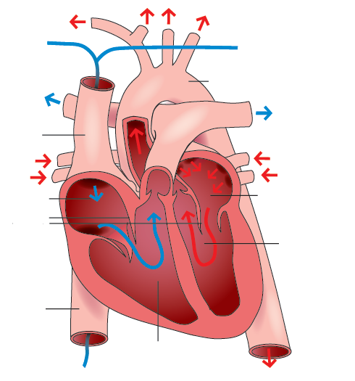
Skriv de rigtige betegnelser ud for de sorte streger og redegør for blodets vej gennem hjertet.

Følg først de røde pile, som er det iltrige blod fra lungerne. Hvorfra ledes blodet hen herfra?

Følg dernæst de blå pile, som er det iltfattige blod. Hvor i kroppen kommer det fra og hvor ledes blodet hen?

Hvad er hjertets funktion?

Hvor mange kamre består hjertet af, og hvordan inddeles disse?

Hvorfor er der ikke nogen kontakt mellem højre og venstre side af hjertet?

Hvilken funktion har klapperne i hjertet?

Hvad kaldes den store blodåre, hvorfra det iltede blod ledes ud i kroppen?

Hvorfra får hjertet selv tilført blod?

Kredsløb
Hvad er kredsløbets funktion?

Hvad er forskellen mellem det lille og det store kredsløb?

Hvad er forskellen mellem vener og arterier?

Hvordan skaffer den enkelte celle sig energi?

Hvor og hvordan foregår gasudvekslingen mellem celle og blod? Tegn en tegning!

Hvordan transporteres ilten gennem blodet?
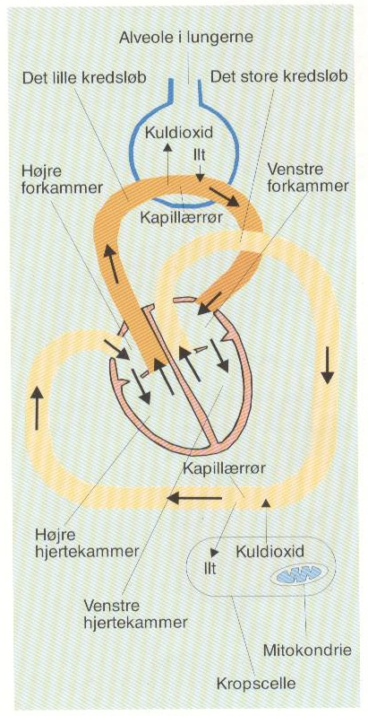

Forklar blodets vej gennem kroppen – kom herunder ind på forskellen mellem det store og lille kredsløb!

